创远仪器：加大研发，打破测试仪器必须从国外进口的技术壁垒
来源： 中国基金报
创远仪器(831961.BJ)堪称所有北交所上市公司中机构关注度最高的公司。
Wind数据显示，从北交所开市至今，创远仪器共接受了来自66家机构的调研，来访机构数量位居北交所之首，中金公司、中国人寿、千合资本、重阳投资等多家明星机构位列其中。
连续四年研发占比超20%，实现进口替代打破国外垄断
创远仪器是一家专注于研发无线通信与射频微波测试仪器的高新技术企业，它重点拓展无线通信市场、无线电监测和北斗导航市场、以及通信智能制造市场三个方向，拥有自主品牌和一系列测试仪器核心专利技术。
不难看出，创远仪器也属于仪器仪表行业。
和诸多同行企业一样，国外技术垄断是其挥之不去的梦魇。创远仪器在接受机构调研时也曾坦言，“无线通信与射频微波测试仪器行业呈现出由国外大型企业垄断的竞争格局。在高端测试仪器领域，国内公司难以进入，国产化率较低”。
如此环境之下，凭借高强度的研发投入以及本地化服务和成本优势，创远仪器在高端无线测试仪器技术和市场上不断取得突破，打破了测试仪器必须从国外进口的技术壁垒，为自己“杀出了一条血路”。
公开发行说明书显示，2017~2019年，创远仪器的研发投入分别为7085.71万元、8278.50万元和14266.46万元，占营收的比重分别高达32.28%、38.45%和64.83%，逐年递增。
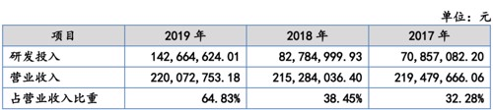
进入2020年，创远仪器的研发投入仍高达7115.67万元，研发支出占营业收入的比例也达到了23.37%，虽相较此前有所下滑，但仍处于相对高位。进入2021年，公司前三季度的研发费用为8222.75万元，同比增长117.94%。
高强度的研发投入直接为公司带来了丰硕的研发成果。
目前，公司已拥有通用射频测试仪器平台技术、射频微波信号发生技术、射频微波信号接收技术、数字信号处理技术、数字信号处理软件技术、多制式协议栈技术等多项核心技术，实现了扫频仪、信道模拟器、矢量网络分析仪、高性能矢量信号发生器和高性能信号分析仪等产品的进口替代，打破了国外进口的技术壁垒。
知识产权方面，财报显示，截至2021年6月30日，公司累计已申请专利306个，其中发明专利198个，已申请软件著作权113个，拥有授权专利共140个，拥有国内商标34项。同时，公司也正在积极布局海外知识产权战略，已经成功申请2项PCT专利，进入美国国家阶段并已公布，拥有海外商标30项。
不仅如此，创远仪器还早在2018年就开始前瞻性的布局5G产品，全面开展5G和毫米波通信测试技术的研究，目前部分产品已形成收入。与此同时，据问询回复，对5G的提前部署也在很大程度上提升了相关产品及公司整体的毛利率水平。
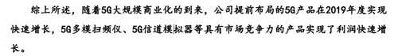
“随着5G商用的展开，客户将从运营商、主设备商、终端厂商、配套器件制造商拓展至面向多种新兴领域和产业链上的各环节厂商，产业边界逐步扩张，也将会对公司业绩产生积极的影响。”创远仪器曾表示。
不过，每一个硬币都有正反两面，创远仪器也存在一些问题。
新增第二大供应商成立仅一年，客户供应商重叠频现
首先就是它的供应商相关问题。
公开发行说明书显示，2019年，创远仪器新增第二大供应商浙江万物工场智能科技有限公司及重庆与展微电子有限公司，两家公司采购金额高达2254.68万元，占总采购金额的比例为12.38%。
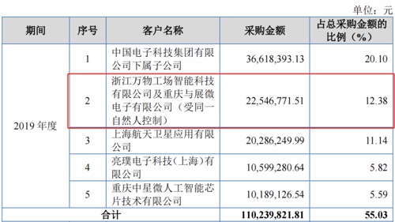
而据公开资料显示，浙江万物工场智能科技有限公司成立于2019年6月，重庆与展微电子有限公司成立于2019年1月，两家公司受同一自然人王勇控制，目前均无实缴资本。
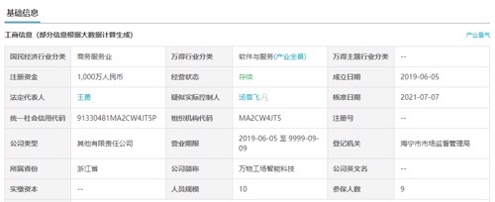

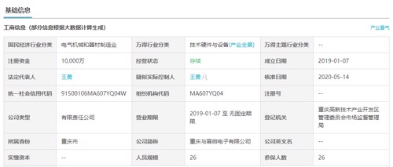
对此，挂牌委曾要求公司说明双方的合作背景，对方成立当年即成为其第二大供应商的原因及合理性、采购相关产品或服务的具体用途、采购款项结算情况以及采购事项的真实性等。
值得一提的是，在解释对方成立当年即成为其第二大供应商的原因时，创远仪器给出的解释是：“上述两家公司受同一自然人王勇控制，虽然上述两家公司成立时间较短，公司与上述两家公司合作是基于王勇先生拥有20年以上IT通信行业经历，曾任华硕电脑中国区副总经理，中兴通讯副总裁等职务。王勇先生在行业内拥有广泛的资源，同时两家公司的团队均有多年行业从业经验，同时综合考虑产品的性价比与服务能力”。
除此之外，创远仪器还存在着客户与供应商重叠的现象。
公开发行说明书显示，报告期内，创远仪器与中国电子科技集团有限公司的下属子公司——普华基础软件股份有限公司、浙江嘉科电子有限公司存在同时购销情况，与北京旋极信息技术股份有限公司、上海科学器材有限公司等多家公司也存在同时购销情况。这其中的商业合理性、相关定价的公允性等也应受到投资者们的关注。
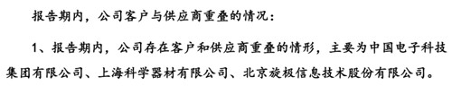
过度依赖政府补助，核心器件依赖境外进口
除了供应商之外，创远仪器还存在着过度依赖政府补助及核心器件依赖境外进口的问题。
具体来看，政府补助方面，公开发行说明书显示，2017至2019年，公司计入损益的政府补助金额分别为206.67万元、1147.77万元和1213.96万元，占同期净利润的比例分别为9.54%、50.92%和38.44%。与此同时，财报显示，2020年和2021年三季度，创远仪器计入当期损益的政府补助金额也高达1179.20万元和992.42万元。
至于核心器件方面，问询回复显示，创远仪器核心采购元器件主要包括：射频类集成电路及芯片、高速ADC/DAC、FPGA及DSP等产品。主要供应商包括ADI、Xilinx、TI、PE等，美国公司占比较高。
鉴于贸易形势的不确定性，创远仪器虽然目前已经开始尝试选择国产芯片进行替代进口，且在部分产品设计中已经形成了替代方案，但仍有较多数量的核心芯片依赖进口，短期内国产芯片不能完全替代进口需求。
